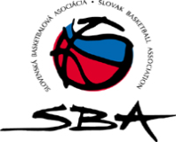
Slovenská basketbalová asociácia
Junácka 6, 832 80 Bratislava, tel.: 02/491 14 545
www.slovakbasket.sk
e-mail: sekretariat@slovakbasket.sk
Korešpondenčná adresa: Trnavská cesta 37, 831 04 Bratislava

Lekárske potvrdenie
Meno hráča:
Rodné číslo:
Bydlisko:
Dátum ošetrenia:
Názov zdravotníckeho zariadenia:
Meno ošetrujúceho lekára:
Diagnóza:

Dátum kontroly:
Počet dní bez športových aktivít (od, do):
Odporúčania:

Dátum:

pečiatka a podpis lekára:

